**FORMAT PROPOSAL PMW**

HALAMAN SAMPUL

HALAMAN PENGESAHAN

DAFTAR ISI

BAB I. PENDAHULUAN

Uraikan latar belakang, alasan yang mendasari, dan urgensi (keutamaan) kegiatan kewirausahaan yang diusulkan serta proses mengidentifikasi peluang usaha termasuk

uraian tentang persoalan masyarakat usaha dan kelayakan usaha tersebut. Selain itu,

tunjukkan masalah yang menjadi prioritas dalam kegiatan yang akan dilaksanakan.

Luaran dan manfaat kegiatan yang diharapkan dari kegiatan ini dan manfaat kegiatan

juga harus disajikan pada bab ini.

BAB 2. GAMBARAN UMUM RENCANA USAHA

Pada bab ini, uraikan kondisi umum lingkungan yang menimbulkan gagasan menciptakan kegiatan usaha. Gambaran mengenai potensi sumberdaya dan peluang pasar termasuk analisis ekonomi usaha yang direncanakan disajikan secara singkat untuk menunjukkan kelayakan usaha. Gambaran usaha yang direncanakan harus menjanjikan perolehan profit untuk menjamin peluang keberlanjutan usaha setelah kegiatan PMW selesai dilaksanakan.

BAB 3. METODE PELAKSANAAN

Metode pelaksanaan menyajikan uraian tentang teknik, cara atau tahapan pekerjaan

dalam menyelesaikan permasalahan dan sekaligus pencapaian tujuan program.

BAB 4. BIAYA DAN JADWAL KEGIATAN

4.1 Anggaran Biaya

Ringkasan anggaran biaya disusun sesuai kebutuhan dan mengikuti format Tabel berikut:

Format Ringkasan Anggaran Biaya PKM-K

|  |  |  |
| --- | --- | --- |
| No | Jenis Pengeluaran | Biaya (Rp) |
|  | Peralatan penunjang, ditulis sesuai kebutuhan |  |
|  | Bahan habis pakai, ditulis sesuai dengan kebutuhan |  |
|  | Perjalanan, jelaskan kemana dan untuk tujuan apa |  |
|  | Lain-lain: administrasi, publikasi, seminar, laporan, lainnya sebutkan |  |
| Jumlah | |  |

4.2 Jadwal Kegiatan

Jadwal kegiatan antara 3 (tiga) sampai 5 (lima) bulan dan disusun dalam bentuk *bar*

*chart* untuk rencana kegiatan yang diajukan dan sesuai dengan format.

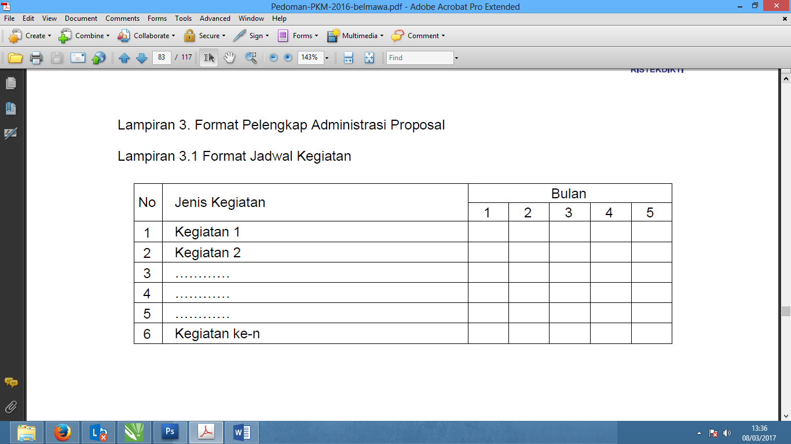

LAMPIRAN-LAMPIRAN

Lampiran 1. Biodata Ketua, Anggota dan Dosen Pembimbing yang ditandatangani.

Lampiran 2. Justifikasi Anggaran Kegiatan.

Lampiran 3. Susunan Organisasi Tim Kegiatan dan Pembagian Tugas.

Lampiran 4. Surat Pernyataan Ketua Kegiatan.

1. Contoh Format Cover

**PROPOSAL**

**PROGRAM MAHASISWA WIRAUSAHA**

**INSTITUT SENI INDONESIA YOGYAKARTA 2018**

**(COVER KERTAS TANPA PLASTIK:**

**FSP ORANGE, FSR KUNING, FSMR BIRU MUDA)**



Judul Usaha :

Nama / No. Mhs. Ketua Tim :

Nama / No Mhs Anggota Tim :

FAKULTAS …………………….

INSTITUT SENI INDONESIA

YOGYAKARTA

2018

**HALAMAN PENGESAHAN**

.

Nama Usaha :

**Ketua Pelaksana**

Nama Lengkap :

NIM :

Program Studi :

Nomor HP :

Alamat surel (e-mail) :

**Anggota (1)**

Nama Lengkap :

NIM :

**Anggota (2)**

Nama Lengkap :

NIM :

Alamat surel (e-mail) :

Biaya Keseluruhan : Rp.

.

. Yogyakarta, .........................2018

Ketua Pelaksana,

.

.

.

.

(...............................................)

NIM.

.

Mengetahui Menyetujui

Pembantu Dekan III, Ketua Jurusan/Program Studi

(cap/stempel)







**(……………………………………….) (……………………………………………..)**

NIP. NIP.

**LAMPIRAN 1. BIODATA**

1. **DATA PERUSAHAAN**

|  |  |  |  |
| --- | --- | --- | --- |
| 1. | Nama Perusahaan | : |  |
| 2. | Bidang Usaha | : |  |
| 3. | Jenis Produk | : |  |
| 4. | Alamat Perusahaan | : |  |
| 5. | Nomor telepon | : |  |
| 6. | Alamat email | : |  |
| 7. | Situs web | : |  |
| 8. | Mulai berdiri | : |  |

1. **BIODATA PESERTA**
2. **Ketua**

FOTO

|  |  |  |  |
| --- | --- | --- | --- |
| 1. | Nama | : |  |
| 2. | Jenis Kelamin | : |  |
| 3. | Tempat tanggal lahir | : |  |
| 4. | NIM Lengkap | : |  |
| 5. | Jurusan/ Fakultas | : |  |
| 6. | Alamat | : |  |
| 7. | No telp / HP | : |  |
| 8. | Email | : |  |
| 9. | Peran di bisnis ini | : |  |

1. **Anggota** *) Gandakan sesuai jumlah anggota

FOTO

|  |  |  |  |
| --- | --- | --- | --- |
| 1. | Nama | : |  |
| 2. | Jenis Kelamin | : |  |
| 3. | Tempat tanggal lahir | : |  |
| 4. | NIM Lengkap | : |  |
| 5. | Jurusan/ Fakultas | : |  |
| 6. | Alamat | : |  |
| 7. | No telp / HP | : |  |
| 8. | Email | : |  |
| 9. | Peran di bisnis ini | : |  |

Lampiran 4:

**KOP PERGURUAN TINGGI**

----------------------------------------------------------------------------------------------------------------

**SURAT PERNYATAAN KETUA PELAKSANA**

Yang bertanda tangan di bawah ini:

Nama : …………………………..

NIM : …………………………..

Program Studi : …………………………..

Fakultas : …………………………..

Dengan ini menyatakan bahwa proposal PMW saya dengan judul

.................................................................................................................................................................................................................................................................. yang diusulkan untuk tahun anggaran ................ bersifat orisinal dan belum pernah dibiayai oleh lembaga atau sumber dana lain.

Bilamana di kemudian hari ditemukan ketidaksesuaian dengan pernyataan ini, maka saya bersedia dituntut dan diproses sesuai dengan ketentuan yang berlaku dan mengembalikan seluruh biaya penelitian yang sudah diterima ke kas negara.

Demikian pernyataan ini dibuat dengan sesungguhnya dan dengan sebenar-benarnya.

Kota, Tanggal-Bulan-Tahun

Mengetahui, Yang menyatakan,

Wakil/Pembantu Dekan atau

Ketua Jurusan/Departemen/Program Studi/

Pembimbing Unit Kegiatan Mahasiswa

Cap dan Tanda tangan Materai Rp. 6.000

Tanda tangan

( .....................................................) (........................................)

NIP/NIK. NIM.